Министерство образования Новосибирской областиГБПОУ НСО «Новосибирский авиационный технический колледжимени Б.С. Галущака»

«**Проектирование и разработка мобильного приложения для объединения людей с общими интересами.»**

Пояснительная записка к курсовому проекту

ПМ.01Разработка модулей программного обеспечениядля компьютерных систем

НАТКиГ.212000.43.000ПЗ

Выполнил: Тюрина Н.А.

2020

СОДЕРЖАНИЕ

ВВЕДЕНИЕ 3

1 ВЫБОР ТЕХНОЛОГИИ, ЯЗЫКА И СРЕДЫ ПРОГРАММИРОВАНИЯ 4

2 Проектирование интерфейса приложения 5

2.1 Анализ и уточнение требований к программному продукту 5

2.2 Проектирование UI и UX дизайна приложения 5

3 Выбор методов и разработка основных алгоритмов решения задачи 6

4 Разработка мобильного приложения 7

4.1 Описание используемых процедур и библиотечных функций 7

4.2 Спецификация программы 7

ЗАКЛЮЧЕНИЕ 9

СПИСОК ИСТОЧНИКОВ 10

Приложение А 12

ВВЕДЕНИЕ

Актуальность проектирования мобильного приложения обусловлена высоким спросом в области разработки программных продуктов, внедряемого в жизнедеятельность человека.

Цель курсовой работы заключается в разработке мобильного приложения для объединения людей с общими интересами.

Задачи курсового проекта можно определить следующим перечнем:

1. Спроектировать базу данных мобильного приложения;
2. Спроектировать интерфейс мобильного приложения;
3. Разработать проект мобильного приложения.

Объектом данного исследования является площадка для объединения людей с общими интересами.

Предметом исследования является поиск подходящего мероприятия с интересующей тематикой и межличностное общение между участниками и сопровождающими мероприятием.

# ВЫБОР ТЕХНОЛОГИИ, ЯЗЫКА И СРЕДЫ ПРОГРАММИРОВАНИЯ

Для разработки мобильного приложения для объединения людей с общими интересами используются следующие программные решения:

– Android studio;

– Microsoft SQL Server.

Для базы данных используется Microsoft SQL Server, сам программный продукт разработан в Android studio, где используется flutter на языке программирования Dart.

# Проектирование интерфейса приложения

## Анализ и уточнение требований к программному продукту

При проектировании программного продукта были разработаны следующие схемы:

1. DFD;
2. Схема работы системы;
3. ERD – диаграмма;
4. Алгоритм сайта;
5. Схема прецедентов.

Сущности базы данных описаны в таблице 1.

Таблица 1 – Сущности базы данных

|  |  |
| --- | --- |
| Сущность | Описание сущности |
| administrator | Данные о администраторах сайта |
| advertiser | Данные о рекламщиках сайта |
| foodanddrinks | Еда и напитки из меню ресторана |
| lounge | Описания залов ресторана |
| menu | Категории и классификация меню |
| moderator | Данные о модераторах сайта |
| news | Новости, акции и реклама сайта |
| reservation | Данные о забронированных столиках |

ER–диаграмма и словарь данных показаны в Приложение Г.

Алгоритм сайта отображает последовательность операций, используемых на сайте.Алгоритм представлен в Приложение Д.

Диаграмма прецедентов – диаграмма, отражающая отношения между актёрами и прецедентами, являющаяся составной частью модели прецедентов, позволяющей описать систему на концептуальном уровне. Диаграмма представлена в Приложение Е.

## Проектирование UI и UX дизайна приложения

# Выбор методов и разработка основных алгоритмов решения задачи

# Разработка мобильного приложения

## Описание используемых процедур и библиотечных функций

Для реализации поставленной задачи в программном продукте были использованы библиотечные функции и процедуры, которые показаны в таблице 2 и таблице 3.

## Спецификация программы

На рисунке 1 представлено меню программного продукта. Пункт «Главная» объединяет операции с информационными блоками: «О нас», «Шеф-повар» и «Новости». Пункт «Бронирование» – операция занесения данных в базу данных. Пункт «Меню» – операция с информационными блоками с процедурой раскрытия и скрытия текста. Пункт «Залы» – операция с информационными блоками с процедурой раскрытия и скрытия текста.

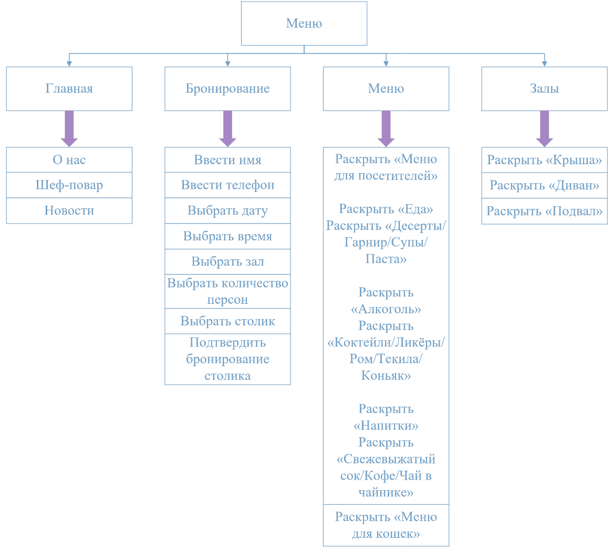

Рисунок 1 – Меню программного продукта

При анализе и проектировании программного продукта были разработаны макеты страниц:

1. Главная;
2. Меню;
3. Залы;
4. Бронирование.

Сначала был разработан в программе PhotoshopCC логотип, так как без этого у сайта не будет своей индивидуальности. В самой программе в «Параметры наложения» были включены «Тиснение», чтобы логотип казался объёмнее, а также был добавлен градиент. Логотип показан на рисунке 2.



Рисунок 2 – Логотип

Макеты страниц были созданы в программе PhotoshopCC. Цветовая гамма макета каждой страницы подобрана в японском стиле.

ЗАКЛЮЧЕНИЕ

СПИСОК ИСТОЧНИКОВ

1. ГОСТ 2.105–95 ЕСКД. Общие требования к текстовым документам. — М.: Изд-во стандартов, 1996. — 37 с.
2. ГОСТ Р 7.05–2008 СИБИД. Библиографическая ссылка. — М.: Стандартинформ, 2008 — 22 с.
3. ГОСТ 19.101–77 ЕСПД. Виды программ и программных документов. — М.: Стандартинформ, 2010 — 4 с.
4. ГОСТ 19.105–78 ЕСПД. Общие требования к программным документам. — М.: Изд-во стандартов, 1987. — 2 с.
5. ГОСТ 19.404–79 ЕСПД. Пояснительная записка. Требования к содержанию. — М.: Изд-во стандартов, 1987. — 2 с.
6. ГОСТ 2.106–96 ЕСКД. Требования к программным документам, выполненным печатным способом. — М.: Изд-во стандартов, 1996. — 37 с.
7. ГОСТ 19.401–78 ЕСПД. Текст программы. Требования к содержанию. — М.: Стандартинформ, 2010 — 4 с.
8. ГОСТ 19.402–78 ЕСПД. Описание программы. — М.: Стандартинформ, 2010 — 3 с.
9. ГОСТ 19.503–79 ЕСПД. Руководство системного программиста. Требования к содержанию и оформлению. — М.: Стандартинформ, 2010 — 4 с
10. Yii 2.0 [Электронный ресурс]: Полное руководство по Yii 2.0 – Режим доступа к руководству: <https://www.yiiframework.com/doc/guide/2.0/ru> (дата обращения: 20.05.2020)
11. Yii 2.0 [Электронный ресурс]: Краткий справочник по валидации – Режим доступа к руководству: <https://yiiframework.ru/doc/cookbook/ru/form>.validation.reference(дата обращения: 25.05.2020)
12. Yii 2.0 [Электронный ресурс]: PagesthatlinktoYii 1 Справочник – Режим доступа к руководству: http://fkn.ktu10.com/?q=node/3004/backlinks(дата обращения: 03.06.2020)
13. Bootstrap 4 [Электронный ресурс]: Документация на русском – Режим доступа к руководству: <https://bootstrap-4.ru/docs/4.3.1/getting-started/>(дата обращения: 12.05.2020)
14. phpMyAdmin [Электронный ресурс]: Документация phpMyAdmin – Режим доступа к руководству: <https://www.phpmyadmin.net/>(дата обращения: 19.05.2020)
15. PhpStorm [Электронный ресурс]: PhpStorm: TheLightning-SmartPHPIDE- Режим доступа к руководству: <https://www.jetbrains.com/phpstorm/>(дата обращения: 17.05.2020)
16. CSS [Электронный ресурс]: Справочник CSS– Режим доступа к руководству: http://htmlbook.ru/css(дата обращения: 14.05.2020)

Приложение А

Техническое задание

Министерство образования Новосибирской области

ГБПОУ НСО «Новосибирский авиационный технический колледж

имени Б.С. Галущака»

РАЗРАБОТКА инфорамционной системы САЙТА КОТО-РЕСТОРАНА «KISSKISS»

НАТК.210500.400ПЗ

Выполнил:

студент группы ПР-484

Мокшина Н.А.

2020

СОДЕРЖАНИЕ

ВВЕДЕНИЕ 27

1 ОСНОВАНИЯ ДЛЯ РАЗРАБОТКИ 27

2 НАЗНАЧЕНИЯ ДЛЯ РАЗРАБОТКИ 27

3 ТРЕБОВАНИЕ К САЙТУ 28

3.1 Требования к функциональным характеристикам 28

3.2 Требования к надёжности 28

3.3 Условия эксплуатации 29

3.4 Требования к составу и параметрам технических средств 2329

3.5 Требования к информационной и программной совместимости 2330

3.6 Требования к защите информации 30

3.7 Требования к маркировке и упаковке 2330

4 ТРЕБОВАНИЯ К ПРОГРАММНОЙ ДОКУМЕНТАЦИИ 2330

5 ТЕХНИКО-ЭКОНОМИЧЕСКИЕ ПОКАЗАТЕЛИ 2330

6 СТАДИИ И ЭТАПЫ РАЗРАБОТКИ 23631

7 ПОРЯДОК КОНТРОЛЯ И ПРИЁМКИ 2331

ВВЕДЕНИЕ

Настоящее техническое задание распространяется на разработку информационной системы «Разработка информационной системы сайта кото-ресторана «KissKiss»», используемого для бронирования столов, ознакомления с информацией ресторана и предназначенный для удобства клиентов ресторана.

Наименование сайта: «KissKiss». Далее по тексту Система.

Краткая характеристика области применения: информационная система, обеспечивающая удобный и эффективный интерфейс для посетителей сайта, а также всю информацию о кото-ресторане, возможность забронировать столик и просмотреть меню.

Условные обозначения и сокращения:

БД – База данных;

ИС – Информационная система;

ОС – Операционная система.

1 ОСНОВАНИЯ ДЛЯ РАЗРАБОТКИ

Основанием для проведения разработки является Приказ №350-уч от 14.11.2019 года.

Наименование темы разработки – «Разработка информационной системы сайта кото-ресторана «KissKiss»».

Условное обозначение темы разработки – «KissKiss».

2 НАЗНАЧЕНИЕ РАЗРАБОТКИ

Основное назначение сайта заключается в:

* обеспечении удобным и эффективным интерфейсом сайта для посетителей;
* разработке дизайна, с помощью которого посетители сайта смогут получать актуальную информацию о ресторане и его деятельности.

Лица, которые могут работать с данной Системой:

администратор - управляет полностью всем сайтом, следит за его работоспособностью и безопасностью;

модератор - просматривает сообщения о бронировании столиков;

рекламщик - может размещать рекламные записи сайта, акции и скидки ресторана, а также отсылать рекламные рассылки тем посетителям сайта, которые подписались на эти рассылки;

посетитель сайта - может бронировать столик на нужную дату и время, а также выбрать количество человек, которые с ним пойдут в ресторан. Ещё пользователь может подписываться на рекламные рассылки от кото-ресторана.

3 ТРЕБОВАНИЕ К САЙТУ

3.1 Требования к функциональным характеристикам

Требования к составу выполняемых функций:

* добавление, удаление и редактирование информации о залах, информации о меню, рекламных записей, акций и скидок;
* бронирование столиков в кото-ресторане;
* изменение статуса сообщений о бронировании столиков.

Входные данные должны быть организованы в виде вводимого, в специальную форму, текста, соответствующего определённому шаблону. Данные, вводимые вручную, проверяются на корректность после попытки сохранения. Файлы указанного формата должны размещаться или храниться на локальных или съёмных носителях.

Требования к временным характеристикамИС не предъявляются.

3.2 Требования к надёжности

Обеспечение устойчивого функционирования должно выполняться несколькими действиями:

* организация бесперебойного питания оборудования пользователя;
* использование лицензионного программного обеспечения;
* организация стабильного интернет-соединения.

Сайт должен контролировать входную информацию:

* соблюдение типов данных при заполнении полей;
* операции изменения, удаления и сохранения.

Время восстановления после отказа, вызванного сбоем электропитания технических средств, не фатальным сбоем ОС или файловой системы, не должно превышать 15 минут при соблюдении условий эксплуатации технических и программных средств и правильной настройки операционной системы.

3.3 Условия эксплуатации

Обслуживание ИС включает в себя:

1. информационное обслуживание – ввод и редактирование информации БД;
2. системное администрирование БД ИС.

Требования к численности и квалификации персонала: минимальное количество персонала, требуемого для её нормального функционирования, должно составлять не менее трёх штатных единиц: администратор, рекламщик и модератор.

3.4 Требования к составу и параметрам технических средств

Сервер БД может располагаться на оборудовании с минимальными аппаратными требованиями: процессор Intel или AMD, тактовая частота не ниже 2 GHz, оперативная память не менее 4 Гб, не менее 5 Гб свободного дискового пространства.

Для работы с сайтом требуется любой браузер, который хорошо работает на оборудовании пользователя.

3.5 Требования к информационной и программной совместимости

Проектирование структуры БД должно быть выполнено в рамках разработки курсового проекта.

При разработке ИС должны быть использованы следующие языки программирования:

* PHP - скриптовый язык общего назначения, интенсивно применяемый для разработки веб-приложений.
* HTML - это связующее звено между веб-страницей и дополнительными технологиями, которые на ней будут использоваться.
* CSS - формальный язык описания внешнего вида документа, написанного с использованием языка разметки.

3.6 Требования к защите информации

Доступ к информации БД на чтение или редактирование предоставляется только авторизованным пользователям с соответствующими правами доступа. Для авторизации необходимо правильно ввести имя пользователя и пароль.

3.7 Требования к маркировке и упаковке

Требования к маркировке и упаковке не предъявляются.

4 ТРЕБОВАНИЯ К ПРОГРАММНОЙ ДОКУМЕНТАЦИИ

Состав программной документации должен включать в себя:

* техническое задание;
* проектную документацию.

5 ТЕХНИКО-ЭКОНОМИЧЕСКИЕ ПОКАЗАТЕЛИ

Экономические преимущества разработки и ориентировочная экономическая эффективность не рассчитывается.

6 СТАДИИ И ЭТАПЫ РАЗРАБОТКИ

Таблица 1 – Стадии разработки

|  |  |  |  |
| --- | --- | --- | --- |
| № | Название этапа | Срок,  даты | Отчётность |
| 1 | Исследование предметной области | 11.11.2019-17.11.2019 | Пояснительная записка |
| 2 | Выбор моделей, описывающих предметную область | 18.11.2019-19.11.2019 | Пояснительная записка |
| 3 | Разработка технического задания | 20.11.2019-29.11.2019 | Техническое задание |
| 4 | Изучение Yii2 и Bootstrap | 30.11.2019-10.12.2019 | Пояснительная записка |
| 5 | Анализ требований и уточнение спецификаций | 10.12.2019-11.12.2019 | Спецификации программного обеспечения |
| 6 | Проектирование структуры сайта, проектирование компонентов (технический проект) | 12.12.2019-15.12.2019 | Схема структурная системы и спецификации компонентов |
| 7 | Кодирование серверной части | 16.01.2020-20.01.2020 | Программный  Продукт |
| 8 | Кодирование клиентской части | 21.01.2020-30.01.2020 | Программный  Продукт |
| 9 | Тестирование компонентов.  Сборка и комплексное тестирование | 31.01.2020-5.02.2020 | Тексты программных компонентов |
| 10 | Разработка программной  документации | 5.02.2020-14.02.2020 | Программная  документация |
| 12 | Защита | 15.02.2020 |  |

7 ПОРЯДОК КОНТРОЛЯ И ПРИЁМКИ

Виды испытаний – защита курсового проекта.

Общее требования к приёмке:

* техническое задание;
* пояснительная записка;
* программный продукт;
* презентация.

Приложение В

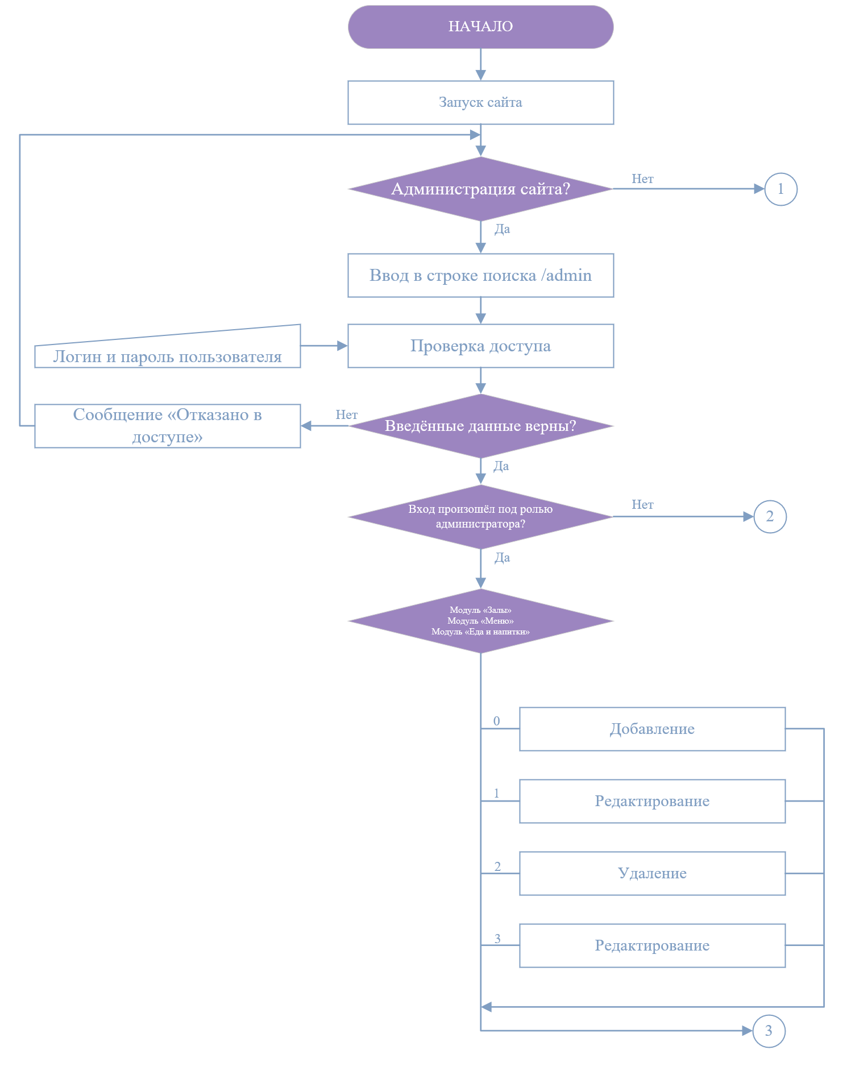

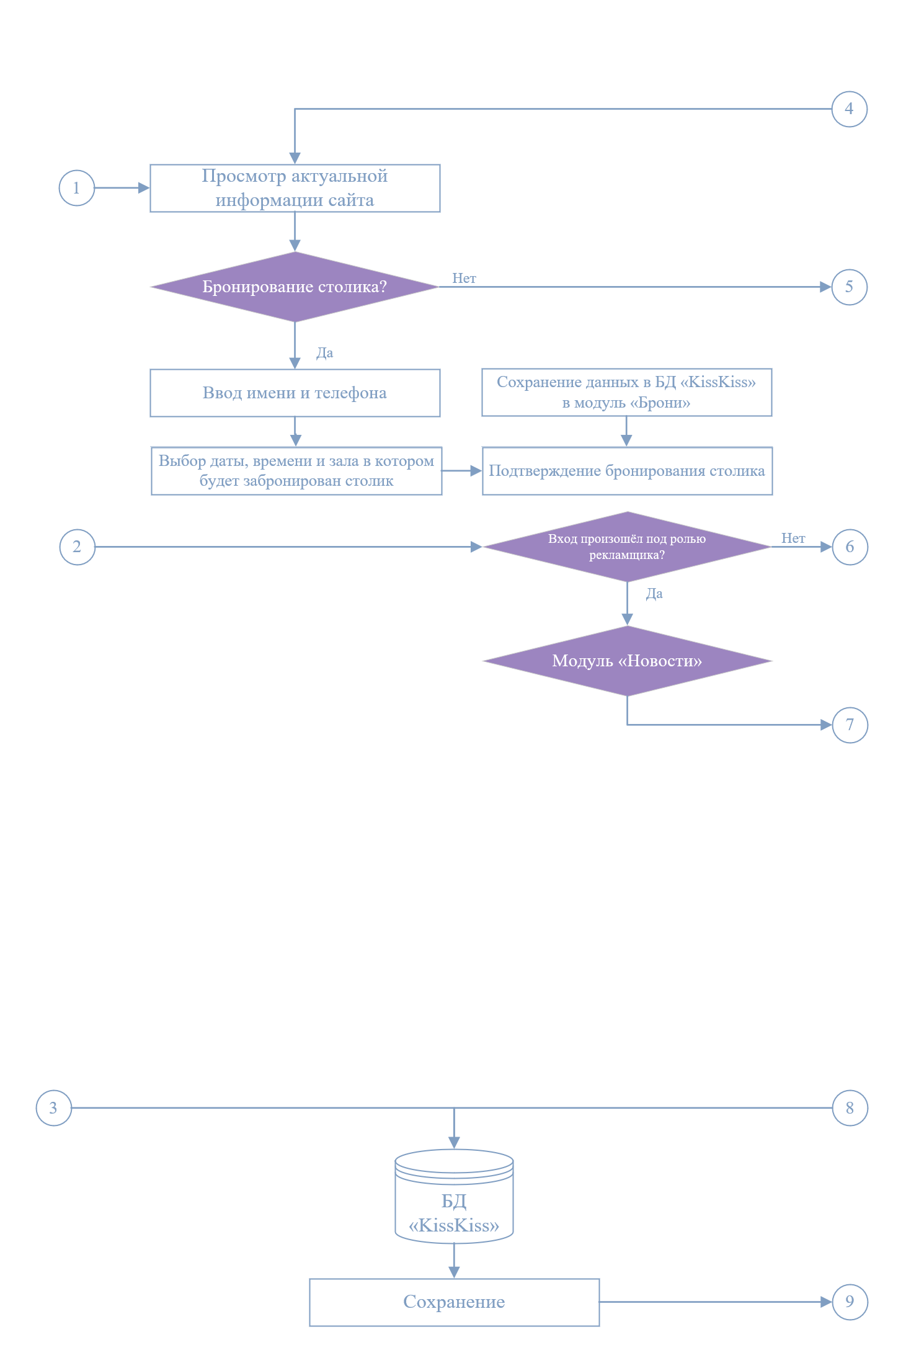Продолжение ПриложенияВ

Продолжение Приложения В

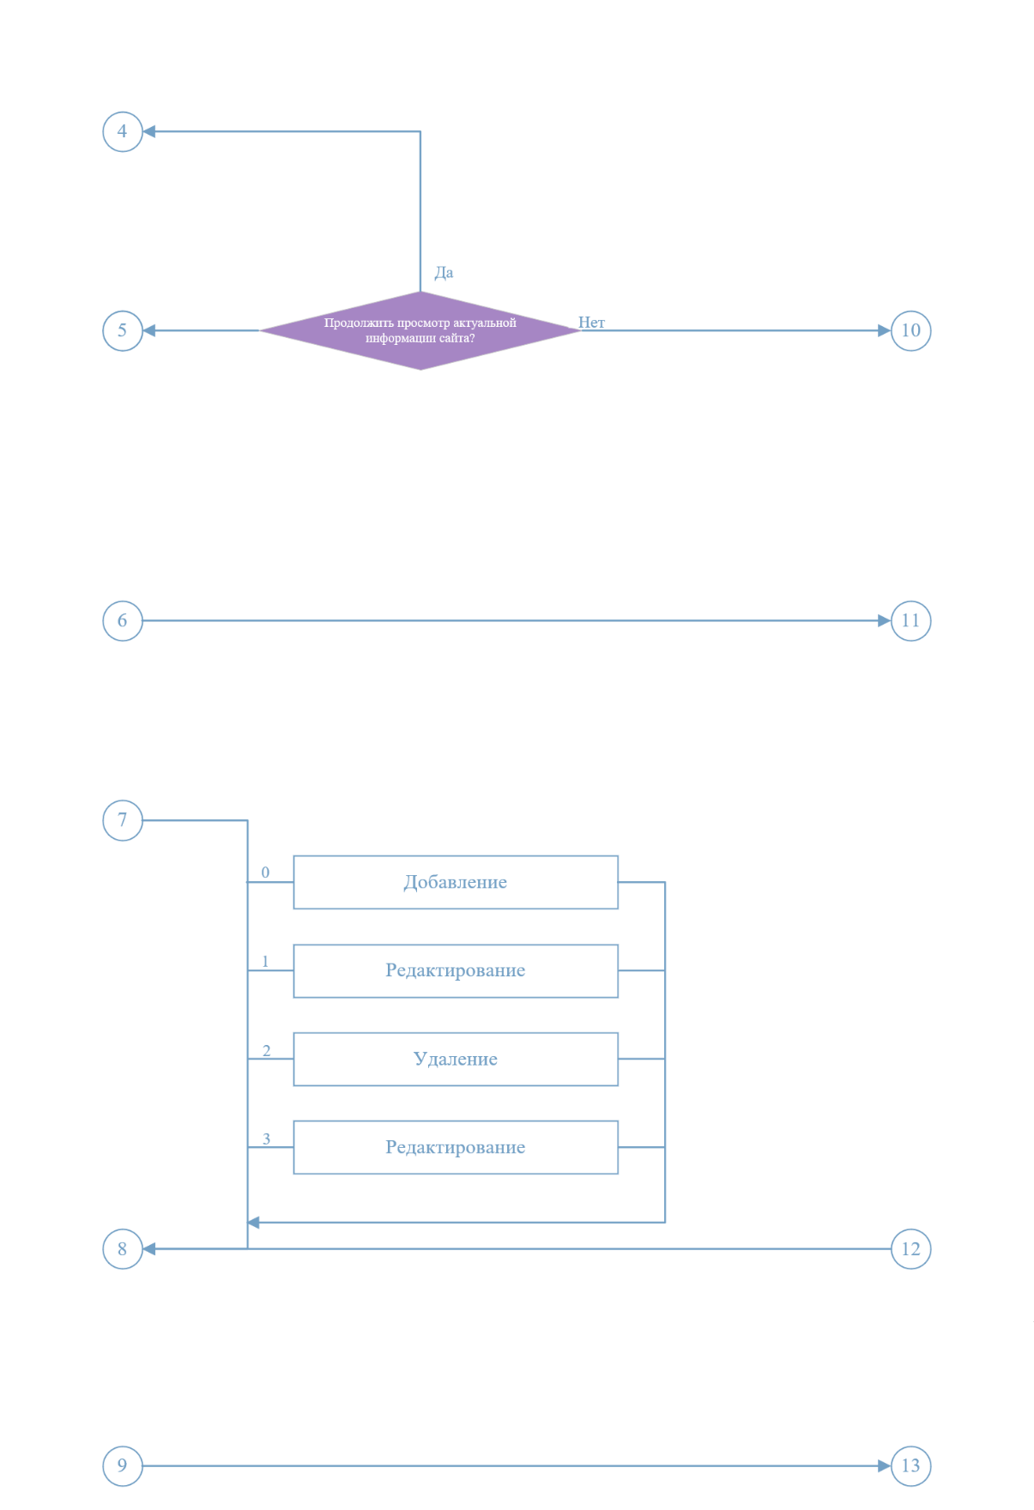

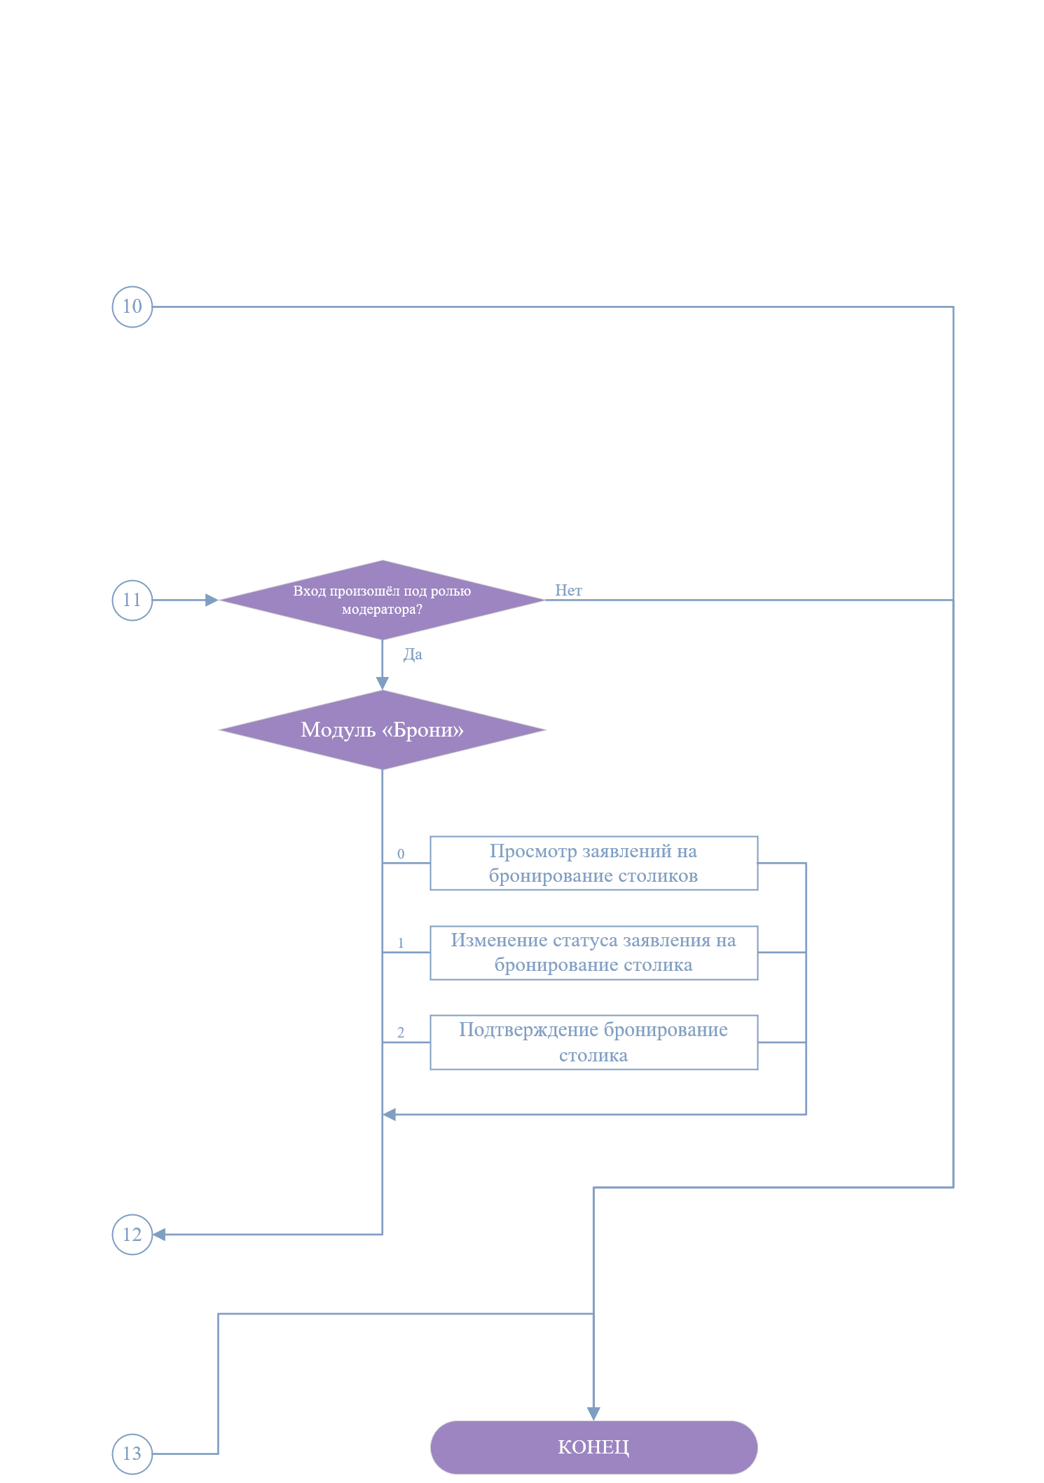Окончание Приложения В

Приложение Г

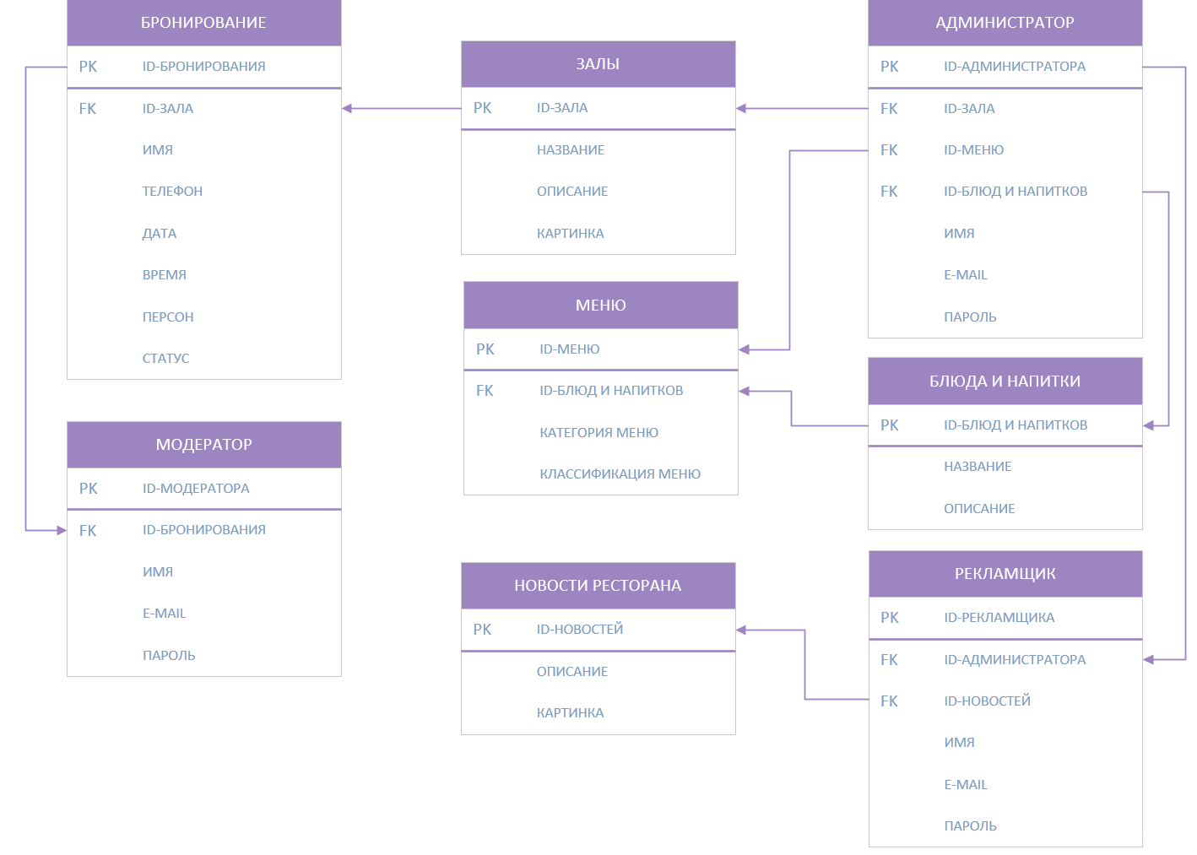

ПриложениеД

Словарь данных

Таблица 1 - Схема отношения Администратор (Administrator)

|  |  |  |  |
| --- | --- | --- | --- |
| Содержание поля | Имя поля | Тип, длина | Примечания |
| Id-администратора | id | Int(11) | Первичный ключ |
| Id-зала | id_lounge | Int(11) | Вторичный ключ |
| Id-меню | id_menu | Int(11) | Вторичный ключ |
| Id-еды и напитки | id_food_and_drinks | Int(11) | Вторичный ключ |
| Имя | name | Varchar (255) | Обязательное поле |
| E-mail | email | Varchar (255) | Обязательное и уникальное поле |
| Пароль | password | Varchar (255) | Обязательное и уникальное поле |

Таблица 2 - Схема отношения Рекламщик (Advertiser)

|  |  |  |  |
| --- | --- | --- | --- |
| Содержание поля | Имя поля | Тип, длина | Примечания |
| Id-рекламщика | id | Int(11) | Первичный ключ |
| Id-администратора | id_administrator | Int(11) | Вторичный ключ |
| Id-новостей | id_news | Int(11) | Вторичный ключ |
| Имя | name | Varchar (255) | Обязательное поле |
| E-mail | email | Varchar (255) | Обязательное и уникальное поле |
| Пароль | password | Varchar (255) | Обязательное и уникальное поле |

Таблица 3 - Схема отношения Еда и напитки (Foodanddrinks)

|  |  |  |  |
| --- | --- | --- | --- |
| Содержание поля | Имя поля | Тип, длина | Примечания |
| Id-еды и напитков | id | Int(11) | Первичный ключ |
| Название | title | Varchar (255) | Обязательное поле |
| Описание | description | Text | Обязательное поле |